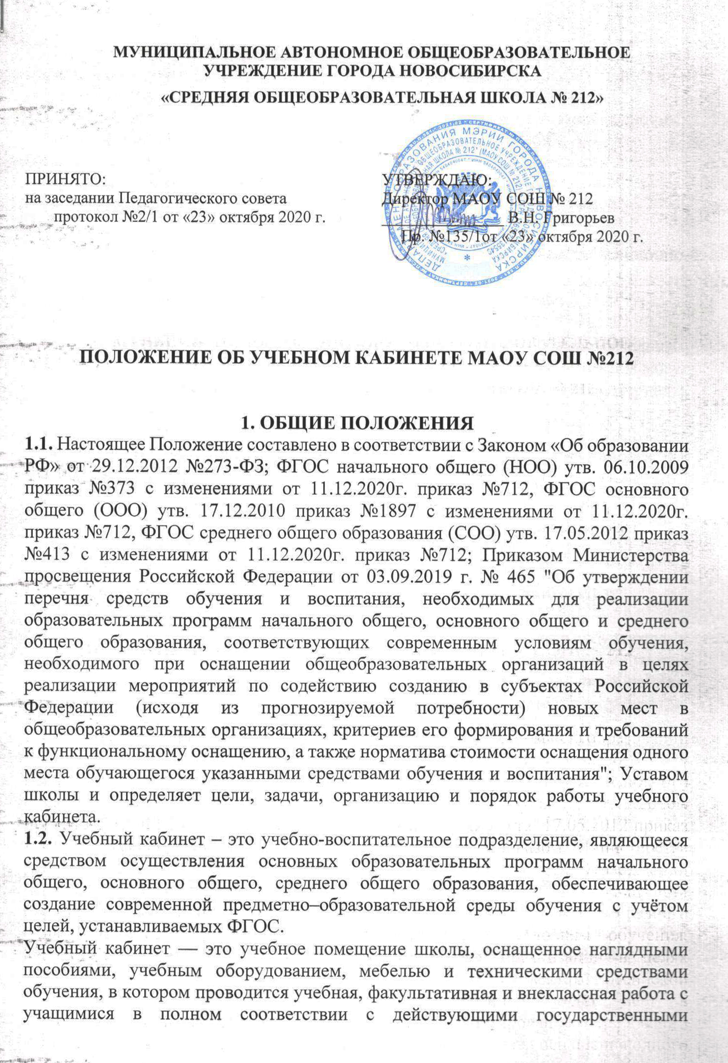

образовательными стандартами, учебными планами и программами, а также методическая работа по предмету с целью повышения эффективности и результативности образовательного процесса.
1.3. Оснащение кабинета должно способствовать решению задач основных образовательных программ, обеспечивающих реализацию ФГОС.
Оснащение учебного кабинета включает в себя:
- книгопечатную продукцию;
- печатные пособия;
- экранно-звуковые пособия;
- технические средства обучения (средства информационно-коммуникационных технологий);
- учебно-практическое и учебно-лабораторное оборудование;
- натуральные объекты;
- допускается использование объектов, изготовленных самостоятельным способом учителем, учащимися и их родителями. К таким объектам могут быть отнесены иллюстративные материалы, видеоматериалы, фотоальбомы, макеты и т.п.
1.4. Занятия в кабинете должны способствовать:
- переходу от репродуктивных форм учебной деятельности к самостоятельным, поисково-исследовательским видам работ;
- формированию умений работать с различными видами информации и её источниками;
- формированию коммуникативной культуры учащихся;
- формированию системы универсальных учебных действий;
- развитию способностей к самоконтролю, самооценке, самоанализу;
- воспитанию высокоорганизованной личности.
1.5. Обучающиеся на уровне начального общего образования обучаются в закрепленных за каждым классом учебных помещениях, обучающиеся на уровне основного общего и среднего общего образования – в помещениях, обеспечивающих организацию труда по одному или циклу учебных предметов, входящих в учебный план школы.
1.6. Занятия в учебном кабинете проводятся в соответствии с действующим расписанием занятий и внеурочной деятельностью.
1.7. Правила пользования учебным кабинетом:
- кабинет должен быть открыт за 15 минут до начала занятий;
- обучающиеся должны находиться в кабинете только в присутствии учителя;
- кабинет должен проветриваться каждую перемену;
- по окончании занятий в кабинете организуется влажная уборка.
1.8. Учебные кабинеты функционируют с учетом специфики общеобразовательного учреждения в целях создания оптимальных условий для выполнения современных требований к организации образовательной деятельности.
1.9. Оборудование учебного кабинета должно позволять вести безопасное и эффективное преподавание предмета при всем разнообразии методических приемов и педагогических интересов учителей.

2. ОСНОВНЫЕ ТРЕБОВАНИЯ К УЧЕБНОМУ КАБИНЕТУ
2.1. Наличие в кабинете нормативных документов, регламентирующих деятельность по реализации основной образовательной программы общего образования:
- ФГОС по предметам учебного плана;
- учебные программы по предметам;
- планируемые результаты обучения по предметам;
- расписание учебных занятий, расписание работы факультативов, расписание занятий по программе дополнительного образования, индивидуальным занятиям с отстающими, с одаренными обучающимися, консультации и др.;
- комплекс материалов для диагностики качества обучения по предметам;
- материалы (базы данных), текущей, промежуточной, итоговой аттестации учащихся по классам, образцы контрольно-измерительных материалов (КИМ), в том числе в электронном виде.
2.2. Укомплектованность кабинета учебно-методическими материалами (учебно-методическим инструментарием):
- перечни цифровых образовательных ресурсов по предметам;
- перечни аудиозаписей, видеофильмов по содержанию предметов.
- перечни развивающих, обучающих, контролирующих игр.
2.3. Укомплектованность кабинета техническими средствами:
- компьютер с программным обеспечением, подключением к сети Интернет, находящийся в локальной управленческой сети.
- принтер (сканер), документ-камера.
2.4. Соблюдение эстетических требований к оформлению кабинета: наличие постоянных и сменных учебно-информационных стендов.
Стендовый материал учебного кабинета может содержать:
- рекомендации для обучающихся по проектированию их учебной деятельности (подготовка к тестированию, экзаменам, практикумам и др.);
- правила техники безопасности работы и поведения в кабинете;
- материалы, используемые в образовательной деятельности.
2.5. Соблюдение правил техники безопасности (журнал о проведении инструктажа по ТБ), пожаробезопасности, санитарно-гигиенических норм в учебном кабинете (средства пожаротушения, аптечка).

3. ТРЕБОВАНИЯ К ДОКУМЕНТАЦИИ КАБИНЕТА
3.1. Паспорт учебного кабинета.
3.2. Акт готовности кабинета к учебному году.
3.3. Правила техники безопасности работы в учебном кабинете.
3.4. Инструкции по охране труда.
3.5. Журнал инструктажа.
3.6. График работы кабинета.
3.7. Должностная инструкция заведующего учебным кабинетом.
3.8. График проведения контрольных, лабораторных и практических работ.
4. ОСНАЩЕНИЕ УЧЕБНОГО КАБИНЕТА
В соответствии с требованиями кабинет должен быть оснащен:
- рабочим местом преподавателя и обучающихся;
- мебелью, соответствующей требованиям СТБ;
- классной доской, указкой и приспособлением для размещения таблиц, карт и схем;
- аудиовизуальными средствами обучения;
- приборами и оборудованием для выполнения лабораторных и практических работ;
- предметными стендами.

5. ОРГАНИЗАЦИЯ ДЕЯТЕЛЬНОСТИ ЗАВЕДУЮЩЕГО УЧЕБНЫМ КАБИНЕТОМ
5.1. Заведующий учебным кабинетом назначается приказом директора школы.
5.2. Заведующий учебным кабинетом обязан:
- анализировать состояние учебно-материального оснащения кабинета не реже чем раз в год;
- планировать и организовывать систему мер, направленных на обеспечение кабинета необходимым оборудованием согласно учебным программам и установленным нормативам;
- составлять план развития и работы кабинета на текущий учебный год и следить за его выполнением;
- содержать кабинет в соответствии с санитарно-гигиеническими требованиями, предъявляемыми к предметному кабинету;
- принимать меры по обеспечению кабинета материалами и необходимой учебно-методической документацией, инструкциями и т. д.;
- вести учет имеющегося оборудования в кабинете;
- обеспечивать сохранность имущества кабинета и надлежащий уход за ним;
- обеспечивать соблюдение правил охраны труда и техники безопасности, правил поведения учащихся и преподавателей в кабинете, проводить и учитывать соответствующие инструктажи с учащимися с последующими отметками в журнале;
- организовывать работу по предмету (консультации, дополнительные занятия и др.), отражать ее в расписании работы кабинета;
- способствовать созданию банка творческих работ учащихся в учебном кабинете.
5.3. Заведующий учебным кабинетом имеет право:
- ставить перед администрацией вопросы по совершенствованию оборудования кабинета;
- ходатайствовать о поощрении или наказании отдельных учащихся, работающих в данном учебном кабинете.
5.4. Заведующий кабинетом в своей деятельности руководствуется: Законом "Об образовании в РФ" от 29.12.2012 № 273-ФЗ; требованиями ФГОС второго поколения; правилами внутреннего распорядка; настоящим Положением.
5.5. Администрация проводит смотр кабинетов 1 раз в год. По результатам смотра издается приказ директора об оплате за заведование кабинетом.
Смотр осуществляется согласно следующим критериям:
Общее состояние кабинета:
- соблюдение санитарно-гигиенических норм: чистота кабинета, исправная мебель, озеленение, наличие системы проветривания;
- соблюдение техники безопасности, наличие инструкций в журнале по технике безопасности;
- наличие правил поведения в кабинете.
Лаборатория учителя:
- демонстрационный отдел (таблицы, карты, наглядные пособия, раздаточный материал, его систематизация);
- классная доска (приспособления для демонстрации таблиц, карт, место для мела и тряпки);
- технические средства обучения.
Оформление кабинета:
- постоянные экспозиции по профилю кабинета;
- временные экспозиции;
- расписание работы кабинета.
Методический отдел:
- перспективный план развития кабинета;
- план развития и работы кабинета на текущий учебный год;
- инвентарная книга кабинета;
- дидактический раздаточный материал;
- творческие работы учащихся;
- наличие методической литературы по предмету.

муниципальное автономное общеобразовательное учреждение города Новосибирска «Средняя общеобразовательная школа № 212»
УТВЕРЖДАЮ
Директор МАОУ «СОШ №212»
В.Н.Григорьев
«___» ________ 20_____

ПАСПОРТ КАБИНЕТА _______________________
^{(предмет)}

Кабинет № ______

Заведующий кабинетом:

Приложение № 1 к Положению об учебном кабинете

Содержание паспорта кабинета.
1. Общая характеристика кабинета (общая площадь, количество посадочных мест, наличие лаборантской комнаты, мебель, окраска стен, пола, мебели, освещение, озеленение, настенные стенды, план кабинета).
2. Цель и задачи работы кабинета на текущий год.
3. План работы кабинета на текущий учебный год.
4. Перспективный план развития кабинета.
5. График занятости кабинета (с учетом индивидуальных занятий, классных часов и т.д.).
6. Инвентарная ведомость на имущество (техника, оборудование (по видам), ЭОР, учебно-методическое обеспечение).

График занятости кабинета № _______ на ____ полугодие
_____________ учебного года

урок | понедельник | вторник | среда | четверг | пятница | суббота
1 смена
1
2
3
4
5
6
2 смена
1
2
3
4
5
6

Заведующий кабинетом________________________________________

Инвентарная ведомость на имущество
Технические средства учебного кабинета №_________________
№ | Инвентарный номер | Наименование имущества, технического средства обучения | Кол-во | Год приобретения

Зав.кабинетом___________________________

План работы учебного кабинета
на ____________________/_________________учебный год
№ | Содержание работы | Дата проведения/срок
- Организационная работа
1
2
3
4
5
6
7
8
9
10
- Развитие материально-технической базы. Изготовление наглядных пособий
1
2
3
4
5
6
7
8
9
10
- Методическая и учебно-воспитательная работа
1
2
3
4
5
6
7
8
9
10
- Профилактические, ремонтные и хозяйственные работы
1
2
3
4
5
6
7
8
9
10

Перспективный план развития учебного кабинета (на 3 года)
№ | Планируемые мероприятия | Срок выполнения | Ответственный за выполнение | Отметка о выполнении

Приложение № 2
к Положению об учебном кабинете

АКТ
готовности кабинета _________________________ к новому учебному году

1. Документация
Наименование | 2020-2021 | 2021-2022 | 2022-2023 | 2023-2024
Паспорт кабинета
Сборник инструкций по охране труда
Журнал инструктажа детей по правилам безопасности (для классных руководителей)
Журнал повторного инструктажа на рабочем месте (для заведующих кафедрой)
Краткая инструкция по эвакуации и занятости кабинета, с указанием фамилии ответственного за безопасность в кабинете (вывешивается у двери)

2. Учебно-методическое обеспечение кабинета

Наименование | 2020-2021 | 2021-2022 | 2022-2023 | 2023-2024
Укомплектованность:
- учебным оборудованием
- учебно-методическим комплексом (методической литературой, книгами, для учителя, рабочими тетрадями)
- средствами обучения (ТСО)
Наличие комплекта:
- дидактических материалов
- типовых заданий
- тестов
- контрольных работ
- раздаточных материалов
- комплектов типовых
- наличие ЭОР, их перечня
- таблиц
- учебников

3. Оформление кабинета

Наименование | 2020-2021 | 2021-2022 | 2022-2023 | 2023-2024
Паспорт кабинета
Сборник инструкций по охране труда
Журнал инструктажа детей по правилам безопасности (для классных руководителей)
Журнал повторного инструктажа на рабочем месте (для заведующих кафедрой)
Краткая инструкция по эвакуации и занятости кабинета, с указанием фамилии ответственного за безопасность в кабинете (вывешивается у двери)

4. Соблюдение в кабинете санитарно-гигиенических норм

Наименование | 2020-2021 | 2021-2022 | 2022-2023 | 2023-2024
- освещенность
- состояние мебели
- состояние кабинета в целом (пол, стены, окна)

5. Перечень электронных образовательных ресурсов.

6. Оборудование к лабораторным и демонстрационным работам

Заведующий кабинетом __________________________/_____________________/

Оценка кабинета по итогам проверки готовности к новому учебному году

Уч. год |  | Кабинет принят  или не принят с  рекомендациями | Рекомендации | Подпись  председателя  комиссии
2020-2021
2021-2022
2022-2023
2023-2024

Члены комиссии_________________________/_____________________
________________________/______________________
________________________/______________________
________________________/______________________
________________________/______________________

